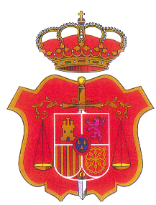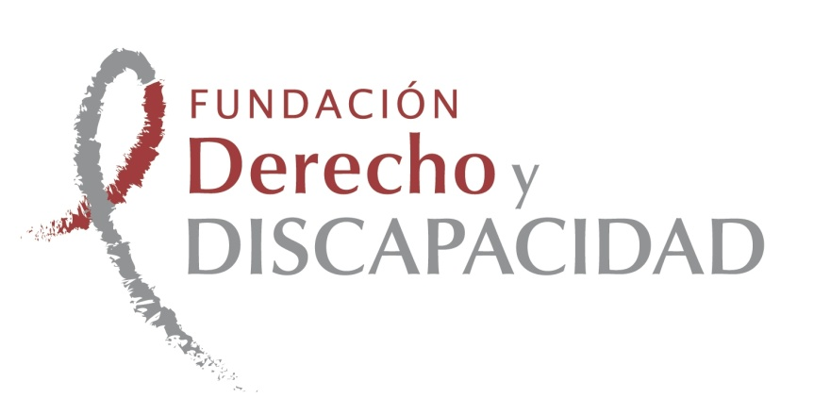
CONSEJO GENERAL
DEL PODER JUDICIAL

Luis Cayo Pérez Bueno, presidente de la Fundación Derecho y Discapacidad, se complace en invitarle al acto de presentación de la Fundación Derecho y Discapacidad, así como de su primer trabajo titulado INFORME 2010 SOBRE PROTECCIÓN JURÍDICA DE LAS PERSONAS CON DISCAPACIDAD EN ESPAÑA, publicado por la editorial Thomson Reuters Aranzadi, que tendrá lugar el próximo miércoles, día 16 de mayo de 2012, a las 19,30 horas, en la sede Consejo General del Poder Judicial, sita en calle del Marqués de la Ensenada, 8, de Madrid.

Se ruega confirmación de asistencia en el teléfono 646 860 883,
o en el correo electrónico: coordinacion@fderechoydiscapacidad.es

